技术服务下基层，展现职教新风采
为贯彻落实职业教育活动周工作任务，生物技术系积极响应号召，开展了一系列丰富多彩的职业教育实践活动，展示了师生精湛的专业技能和良好的精神风貌，宣传了学院人才培养成果，扩大了职业教育影响力。
5月11日下午，党员教师郝普国开展了“技术服务下基层，展现职教新风采”的社会服务活动。郝普国老师问诊后同畜主将病马牵到马厩，常规检查后，顺利将马放倒，保定。得知畜主的马生病却一时间找不到兽医，只能自己上手，由于操作不到，导致病情进一步恶化。
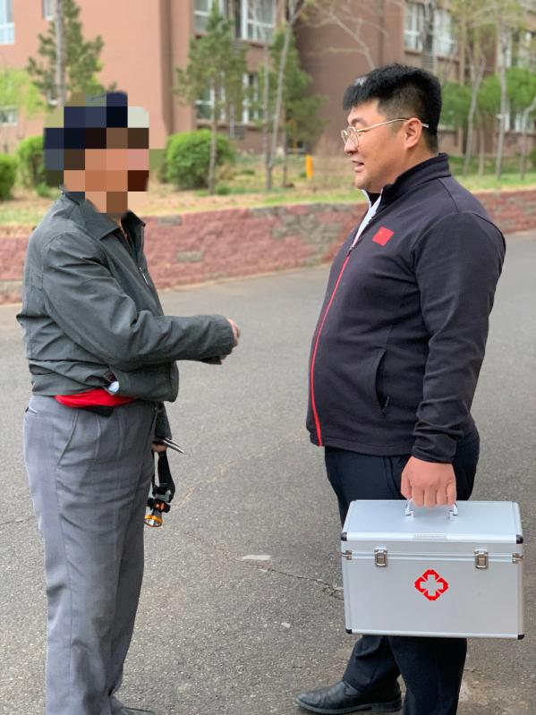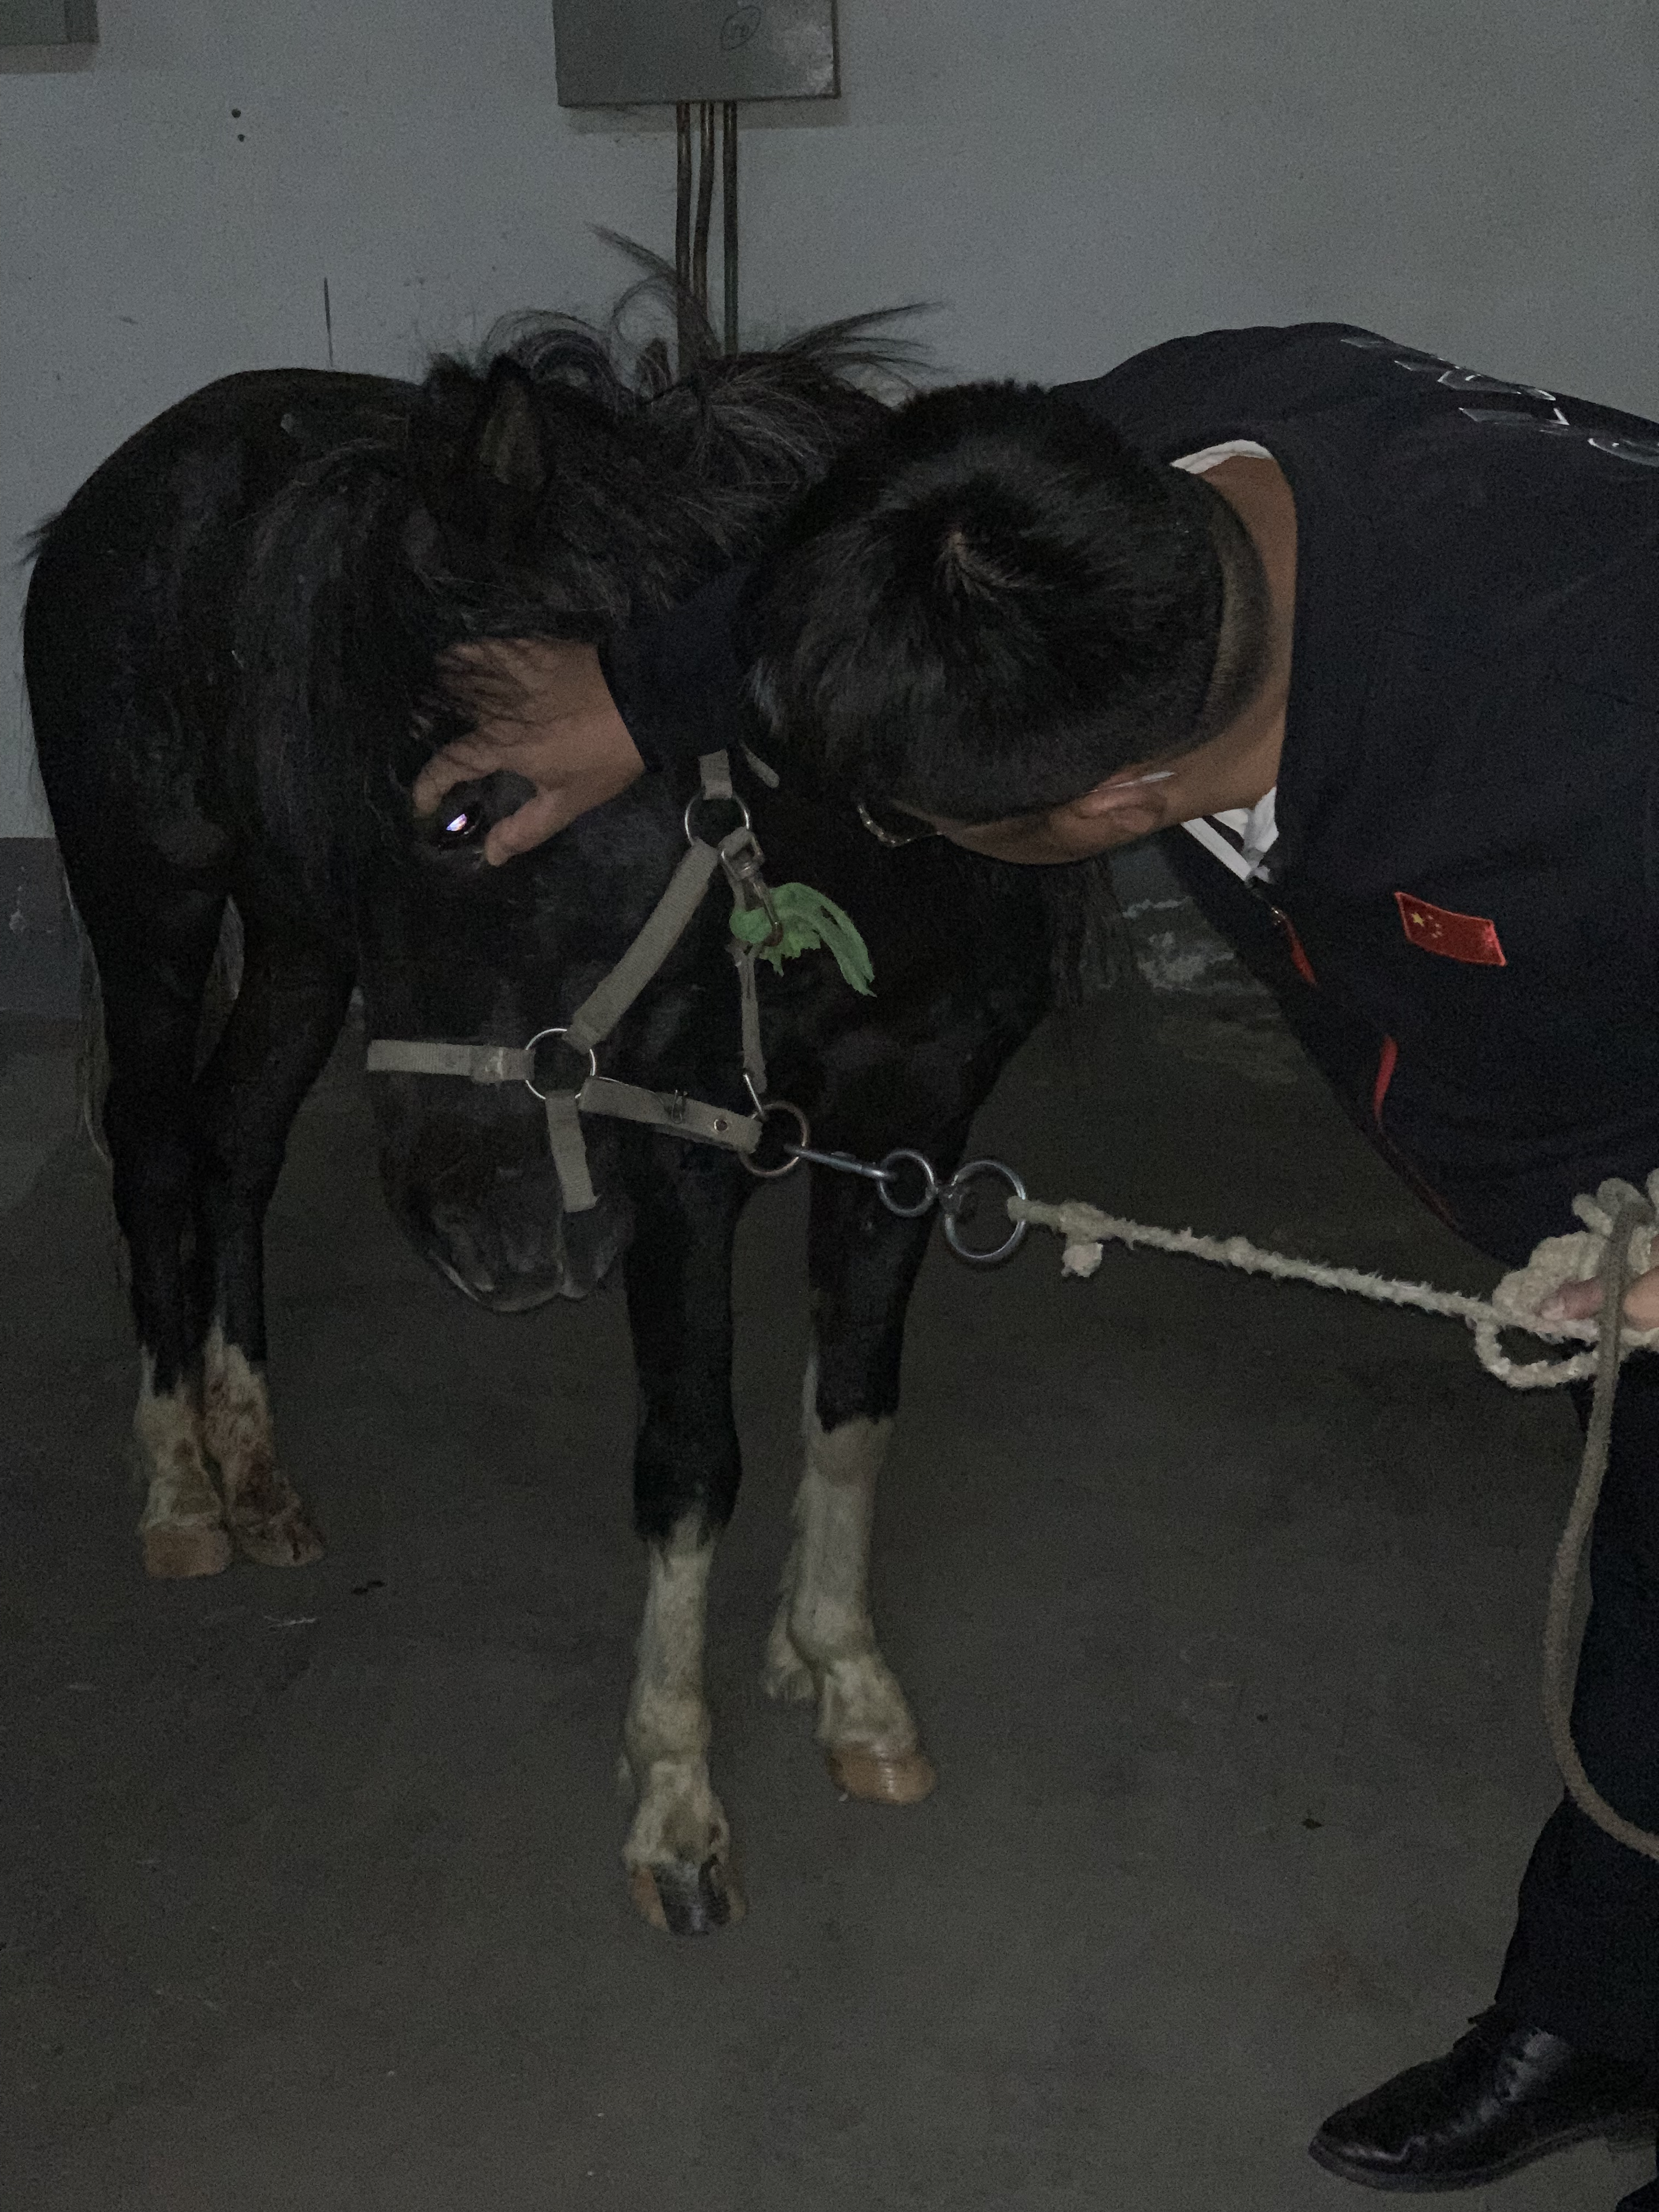
化脓十分严重，消毒、切开伤口，再次手术，郝普国老师认真手术的同时还为牧民答疑解惑。整个手术过程病马处于休眠状态，不会感到痛苦，手术完成后将病马手术创口仔细缝合，“非常成功”朴素的微笑，忙碌的身影，构成了一道美丽的风景线。
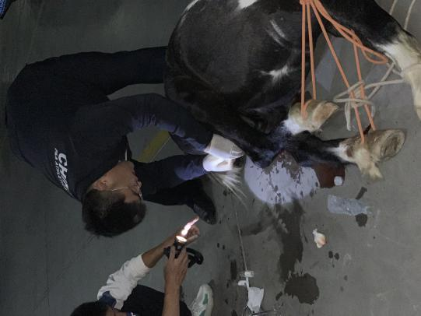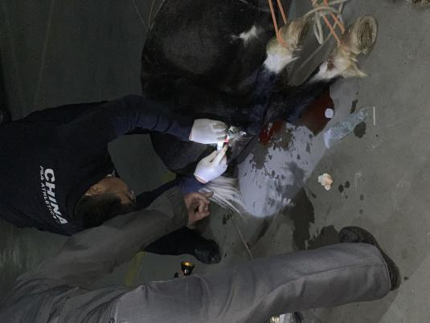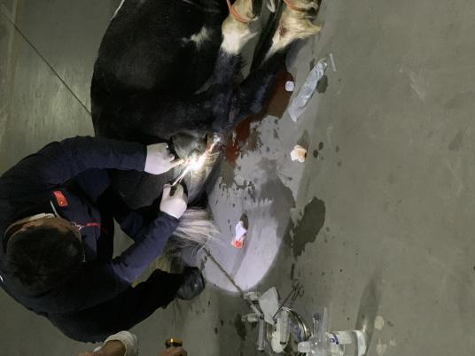
此次活动，我系党员教师走进社区，用专业技能服务农牧民，给农牧民带来方便的同时，也提升了自身的专业技术水平，增强了服务意识。此次活动充分发挥了职教独特的优势，将理论与实践相结合，职业教育与社区服务相融合，拓展了社会服务功能，提升了社会服务能力，展现了职业教育新风采。

